Как вовлечь родителей в наблюдение?

«О моем ли ребенке идет речь! Он совершенно не такой, как говорит воспитательница».
Бесполезно взывать к родителям: «Пожалуйста, понаблюдайте дома, расскажите о ваших наблюдениях», если вы сами не делаете этого постоянно, если вы не демонстрируете родителям результаты наблюдения за детьми, если вы наблюдаете только негативные явления (затруднения, слабые стороны, конфликты). Хотите делать это вместе?
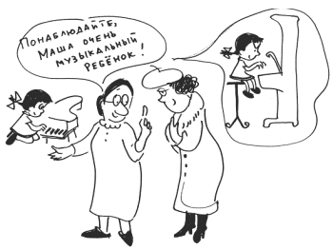

Как быть…
Начните с себя.
Обсудите с коллегами и определите цель наблюдений (знания, применение знаний, затруднения), сферу наблюдений (общение, игра, движение), договоритесь о распределении между вами детей (за всеми 20 наблюдать не сможете), купите бумагу для заметок с клеевым краем (50 × 75 мм) и… начните наблюдать.
Делайте записи очень кратко и безоценочно: «14.02.2002 Оля И. взяла конструктор “Лего”. Рассматривает детали. Начала составлять башню. Чередует детали разного цвета. Рядом с башней выкладывает узор из деталек. Улыбается. Разговаривает сама с собой».
Теперь главное.
В приемной выделите на стене место для листа ватмана «День за днем» (например), расчертите его.
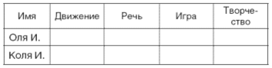
Все наблюдения, записанные на «листочках для записей», крепите на ватман.
Через некоторое время родители увидят: вы уделяете их ребенку персональное внимание; вы видите то, чего не замечают они, их ребенок занят столькими интересными делами, он умеет… он сказал… он оказывается… он вполне подготовлен к школе!
Если хотите, чтобы другие что-то делали, – начните это делать сами.

